仪器使用说明
TEACHER'S GUIDEBOOK

FD-LEA-B
线膨胀系数测试实验仪

中国.上海复旦天欣科教仪器有限公司
Shanghai Fudan Tianxin Scientific & Educational Instruments Co.,Ltd.
FD-LEA-B型 线膨胀系数测试实验仪
一、概述
FD-LEA-B线膨胀系数测试实验仪是一种固体线膨胀系数的精密测量实验仪，固体线膨胀系数测量已列入大专院校的物理实验教学大纲中。本仪器对不同金属的热胀冷缩的特性可做出定量检测，并可对金属的线膨胀系数做精确测量。
本仪器的恒温控制由高精度数字温度传感器与单片机组成，炉内用特厚良导体纯铜管作导热体，在炉内温度达到热平衡时，炉内温度不均匀性≤±0.3℃，读数分辨率为0.1℃，加热温度控制范围为室温至80.0℃。本仪器为高等院校测量金属线膨胀系数的优质仪器。
二、仪器简介
1．仪器结构如图1所示，它由恒温炉、恒温控制器、千分表、待测样品等组成。
图1内部结构示意图
1.大理石托架 2.加热圈 3.导热均匀管 4.测试样品 5.隔热罩 6.温度传感器
7.隔热棒 8.千分表 9.扳手 10.待测样品 11. 样品夹持管
2．仪器使用方法：
1)被测物体为Φ8×400（mm）的圆棒；
2)整体要求平稳，因伸长量极小，故实验时应避免振动；
3)千分表安装须适当固定 (以表头无转动为准)且与被测物体有良好的接触(读数在0.2—0.3mm处较为适宜，然后再转动表壳校零)；
4)被测物体与千分表探头需保持在同一直线。
三、技术指标
1．温度控制分辨率：0.1℃ ；
2．样品加热炉内空间温度达到平衡时，温度不均匀性≤±0.3℃；
3．温度控制范围：室温至80℃；
4．千分表：读数精度为0.001mm，最大测量范围为0.000—1.000mm；
5．被测金属样品为Φ8×400（mm）的圆棒；
6．温控仪使用环境和外型尺寸： 1)输入电源：220V±10% 50Hz—60Hz
2)湿 度：85%
3)温 度：0—40.0℃
4)外型尺寸：315×250×140(mm)
5)仪器重量：约3kg
7．电加热恒温箱外型尺寸：560×120×20 (mm) 。
四、实验项目
1．测量铁、铜、铝棒的线膨胀系数；
2．测量其它固体物质的线膨胀系数(要求加工成Φ8×400mm的圆棒)；
3．学习用作图法求物理量，并分析实验误差；
4．学会使用千分表和掌握温度控制仪的操作方法。
五、注意事项
- 不能用千分表去测量表面粗糙的毛坯工件或者凹凸变化量很大的工作，以防过早损坏表的零件，使用中应避免量杆过多地做无效运动，以防加快传动件的磨损；
- 测量时，量杆的移动不宜过大，更不可超过它的量程终止端，绝对不可敲打表的任何部位，以防损坏表的零件；
- 不要拆卸千分表内零件，不许将千分表浸放在冷却液或其它液体内使用；
- 千分表在使用后，要擦净装盒，不能任意涂擦油类，以防粘上灰尘影响灵活性。
线膨胀系数测试实验
【实验目的】
- 测定固体在一定温度区域内的平均线膨胀系数；
- 了解控温和测温的基本知识；
- 用最小二乘法处理实验数据。
【实验原理】
线胀系数的定义是，的物理意义是，在压强保持不变的条件下，温度升高1℃所引起的物体长度的相对变化。即
(1）
在温度升高时，一般固体由于原子的热运动加剧而发生膨胀，设L₀为物体在初始温度下的长度，则在某个温度时物体的长度为
(2)
在温度变化不大时，是一个常数，可以将式（1）写为
(3)
是一个很小的量，附录中列出了几种常见固体材料的值。
当温度变化较大时，与有关，可用的多项式来描述:
其中为常数。
在实际测量中，由于相对比较小，一般地，忽略二次方及以上的小量。只要测得材料在温度至之间的伸长量，就可以得到在该温度段的平均线膨胀系数：
(4)
其中和为物体分别在温度和下的长度，是长度为的物体在温度从升至的伸长量。实验中需要直接测量的物理量是，，和。
为了使的测量结果比较精确，不仅要对，和进行测量，还要扩大到对和相应的的测量。将式（4）改写为以下的形式：
(5)
实验中可以等间隔改变加热温度（如改变量为10℃），从而测量对应的一系列。将所得数据采用最小二乘法进行直线拟合处理，从直线的斜率可得一定温度范围内的平均线膨胀系数。
【实验仪器】
线膨胀系数测试实验装置主要由温控主机、恒温装置、千分表、实验样品等组成。
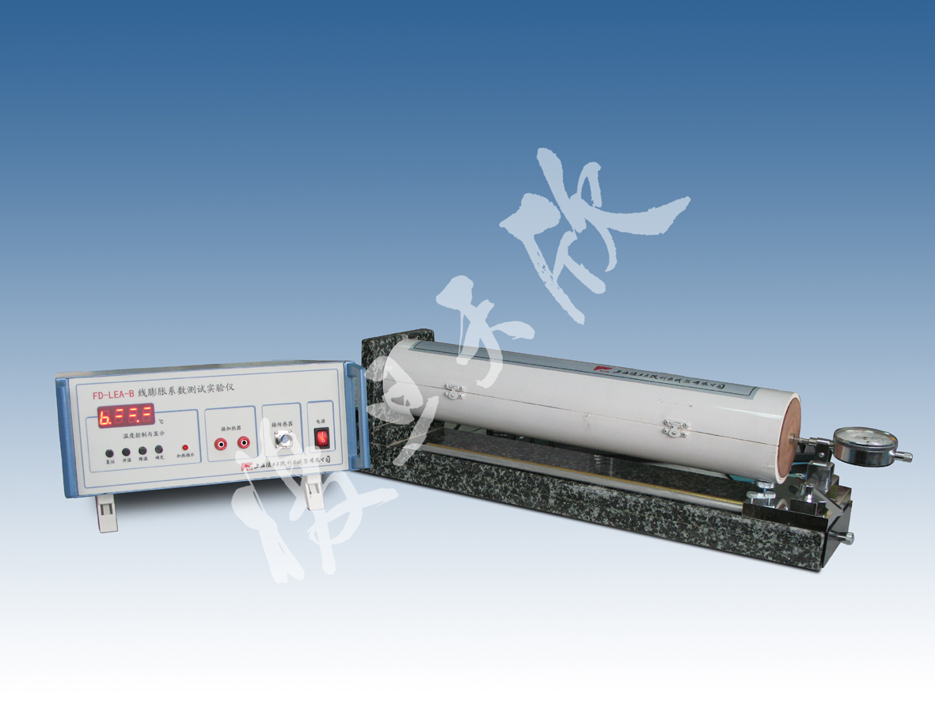
图2 线膨胀系数测试实验仪装置
【实验过程】
1．接通电加热器与温控仪输入输出接口和温度传感器的航空插头；
2．旋松千分表固定架螺栓，转动固定架至使被测样品(Ф8×400mm金属棒)能插入特厚壁紫铜管内，再插入传热较差的如不锈钢短棒，用力压紧后转动固定架，在安装千分表架时注意被测物体与千分表测量头保持在同一直线；
3．将千分表安装在固定架上，并且扭紧螺栓，不使千分表转动，再向前移动固定架，使千分表读数值在0.2—0.3mm处，固定架给予固定。然后稍用力压一下千分表活络端，使它能与绝热体有良好的接触，再转动千分表圆盘使读数为零；
4．接通温控仪的电源设定需加热的值，一般可分别增加温度为20℃、30℃、…、70℃、80℃，按确定键开始加热；
5．当显示值上升到大于设定值，电脑自动控制到设定值，正常情况下在±0.30℃左右波动一、二次，同学可以记录和，并通过公式=计算线膨胀系数，并观测其线性情况；
6．换不同的金属棒样品，分别测量并计算各自的线膨胀系数，并与公认值比较，求出其百分误差。
【实验数据】
实验样品：铝棒
加热前传感器温度：22.5 ℃
铝棒长度 l= 0.4 m
表1 铝棒样品的加热温度及其长度变化量
温度/℃ | 22.5 | 30.9 | 40.8 | 50.1 | 60.2 | 70.2 | 80.0
/10⁻⁶m | 0 | 70 | 158 | 248 | 345 | 435 | 520
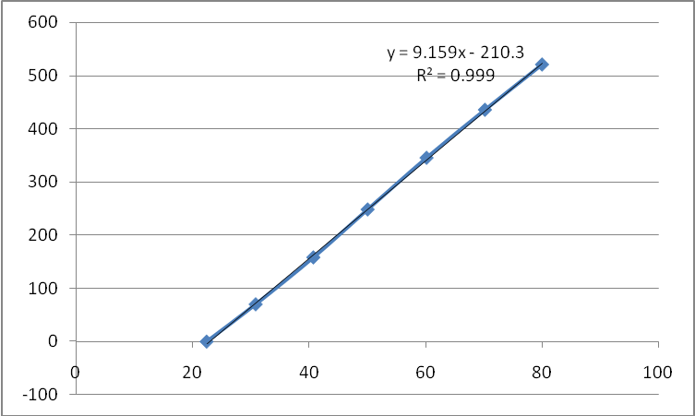
经最小二乘法拟合的线性相关系数r=0.999。
通过公式= 得 =22.61（10⁻⁶/℃）
温度在20～100℃时，铝的线膨胀系数的参考值为23.38（10⁻⁶/℃），百分误差为3.3%。
其余两种样品测量方法相同，实验数据不再列出。
【注意事项】
1.千分表在实验时严禁用手直接拉动当中的量杆损坏千分表。
【附录一】
固体的线膨胀系数参考数据表
物 质 | 温 度 | 线膨胀系数/10⁻⁶(℃)⁻¹
铝 | 20～100℃ | 23.38
铁 | 27℃ | 11.7
铜 | 0～100℃ | 17
黄铜 | 0～100℃ | 19
熔凝石英 |  | 0.42
注：铁的线膨胀系数随含碳量及加工工艺不同而不同，黄铜的线膨胀系数随掺杂的其他金属元素成分和比例不同而不同。
【附录二】
千分表使用说明书
一、产品简介
千分表是一种将量杆的直线位移通过机械系统传动转变为主指针的角位移，沿度盘圆周上有均匀的标尺标记，可用于绝对测量、相对测量、形位公差测量和检测设备的读数头。
二、技术数据
测量范围 | 精度等级 | 分度值 | 示值总误差 | 下轴套直径
0-1mm | 合格品 | 0.001mm | ±4 um | φ8mm
 | 一等品 |  | ±2 um
0-0.04in |  | 0.0001in | ±0.00025in
三、使用方法
（一）使用前的准备工作：
- 检验千分表的灵敏程度，左手托住表的后部，度盘向前用眼观看，右手拇指轻推表的测头，试验量杆移动是否灵活。
- 检验千分表的稳定性，将千分表夹持在表架上，并使测头处于工作状态，反复几次提落防尘帽自由下落测头，观看指针是否指向原位。
（二）使用中的测量方法和读数方法：
- 先把表夹在表架或专用支架上，所夹部位应尽是靠近下轴根部（不可影响旋动表圈），夹牢即可，不可夹得过紧。
- 校对零位
校对零位有两种方法：第一种：旋转表的外圈，使度盘的“0”位对准指针；第二种：轻轻敲打表架的悬臂，使其升起或下降，通过升降量杆的压缩量，这等于旋转表指针去对准度盘的“0”位。
校对零位时，应使表的测头对好基准面，并使量杆有（0.02～0.2）mm的压缩量，再紧固住表。对好零位后，应反复几次提落防尘帽（升落0.1mm～0.2mm左右），待针位稳定后方可旋动外圈对零。对零后还要复检表的稳定性，直到针位既稳又准方可使用。
- 测量
测平面时，应使表的量杆轴线与所测表面垂直，禁防出现倾斜现象。测量圆柱体时，量杆轴线应通过工件中心并与母线垂直。测量过程中，大小针都在转动，分度值为0.001mm，大针每转一格为0.001mm；小针转一格，大指针转一圈。测量时，应记住大小指针的起始值，待测量后所测取数值再减去起始值，看读数时，视线应垂直于度盘看指针位置，以防出现视差。
【附录三】
恒温控制仪使用说明
1．面板操作简图如图3
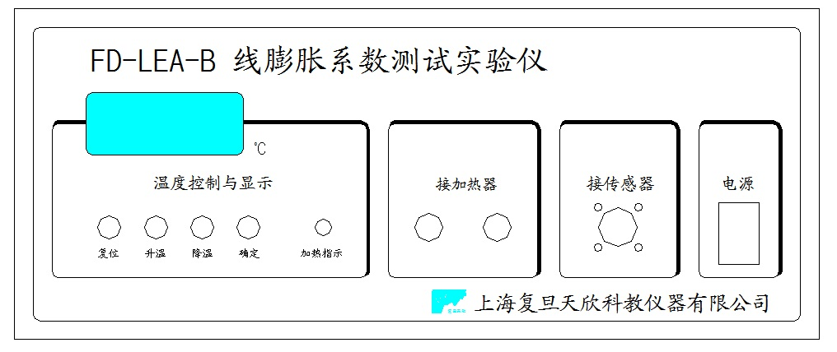
图3 主机面板示意图
1)当面板电源接通数字显示为“FdHc”，表示本公司产品，随后即自动转向“A××.×”表示当时传感器温度，显示“b= =.=”表示等待设定温度；
2)按升温键，数字即由零逐渐增大至用户所需的设定值，最高可选80.0℃；
3)如果数字显示值高于用户所需要的温度值，可按降温键，直至用户所需要的设定值；
4)当数字设定值达到用户所需的值时，即可按确定键，开始对样品加热，同时指示灯亮，发光频闪与加热速率成正比；
5)确定键的另一用途可作选择键，可选择观察当时的温度值和先前设定值；
6)用户如果需要改变设定值可按复位键，重新设置。

（20241210修订）
上海复旦天欣科教仪器有限公司
FD-LEA-B型 线膨胀系数测试实验仪
装 箱 清 单
您购买的产品与装箱清单中是否符合，请验收。
日期： 年 月 日
编号 | 名称 | 单位 | 数量 | 备注
01 | 恒温控制仪 | 台 | 1
02 | 电加热装置 | 个 | 1
03 | 千分表 | 个 | 1
04 | 铁棒(Ф8X400mm) | 根 | 1 | 一般在电加热箱内
05 | 铜棒(Ф8X400mm) | 根 | 1
06 | 铝棒(Ф8X400mm) | 根 | 1
07 | 电源线 | 根 | 1
08 | 加热线 | 根 | 2 | 红色手枪插连接线
09 | 传感器连接线 | 根 | 1
10 | 样品夹持管 | 个 | 1 | 保存于千分表固定架下方抽屉内
11 | 隔热棒 | 根 | 1 | 保存于千分表固定架下方抽屉内
12 | 扳手 | 把 | 1
13 | 说明书 | 份 | 1
14 | 合格证 | 份 | 1
15

此装箱清单所列内容是指包装箱内应包括的设备和资料，不包括您选用的其它配件，如您还选用其它配件，请您在购机时一并检查清楚。

